  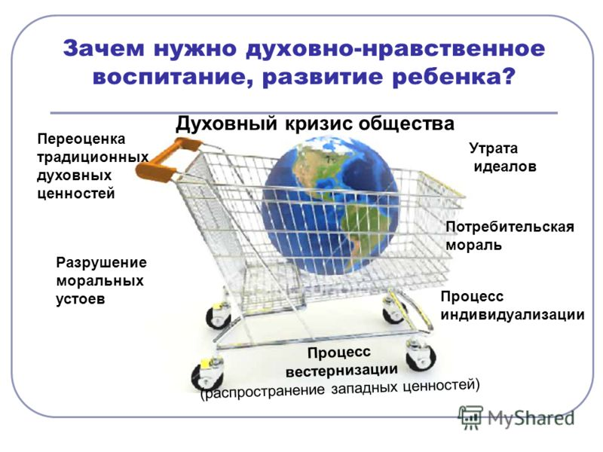  Дети наше сокровище. Какими мы их воспитаем, в такой стране мы все завтра будем жить.  Родителям о введении нового курса в начальной школе  Во исполнение поручения Президента РФ от 2 августа 2009 года №Пр-2009, письма министерства образования и науки РФ от 24.10.2011 № МД-1427/03 «Об обеспечении преподавания комплексного курса ОРКСЭ» с 2012 года во всех субъектах Российской Федерации вводится учебный курс «Основы религиозных культур и светской этики», состоящий из 6 модулей:  1.Основы православной культуры  2.Основы исламской культуры  3.Основы буддийской культуры  4.Основы иудейской культуры  5.Основы религиозных культур народов России  6.Основы светской этики  Правовые и нормативные основы  разработки курса ОРКСЭ  ● Закон «Об образовании» (2007 г.), устанав-ливающий приоритет духовно - нравственного развития и воспитания обучающихся.  ● Поручение Президента РФ (2.09.09) и Распоряжения Председателя Правительства РФ (11.09.09).  ● ФГОС начального общего образования.  ● Примерные программы духовно –нравственного развития и воспитания обучаю-щихся на ступенях начальной и основной школ.  Цель родительского собрания:  -познакомить родительскую общественность:  -с курсом «Основы религиозных культур и светской этики»  - его структурой  -задачами и целями  -оказать помощь в определении выбора модуля обучения по курсу ОРКСЭ | 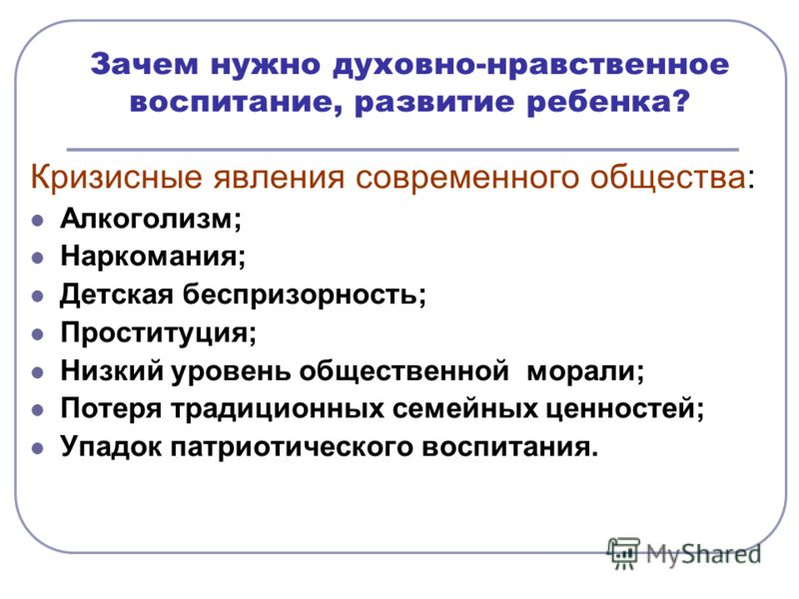  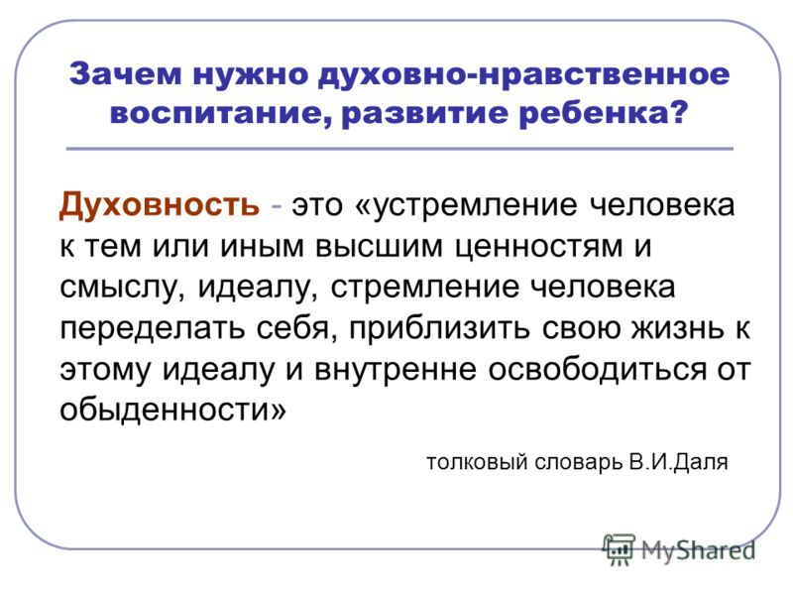  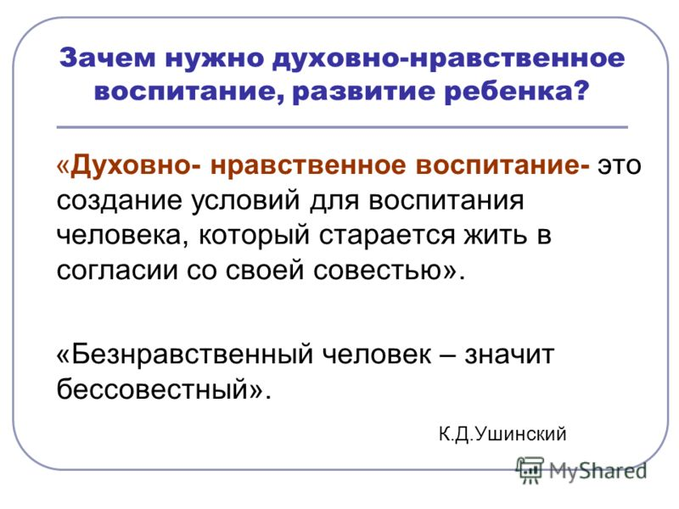  «ОРКСЭ» - путь к социальной зрелости и адаптации в поликультурном мире.  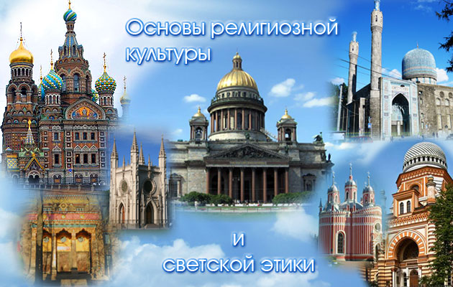  Уникальность курса  ●Взаимодействие ребенка, родителей и учителя, школы по жизненно важным вопросам:  ● Что такое человек?  ● В чем смысл жизни?  ● Почему надо следовать добру и избегать зла?  ● Как правильно строить отношения с другими людьми?  ● Почему нравственная личность созидает и живет, а безнравственная разрушает и умирает?  Содержание нового предмета обеспечит  знакомство учащихся с духовными традициями многоконфессионального народа России, с культурой крупнейших религиозных объединений нашей страны, а также изучения основ светской этики. Всё это должно преследовать общую цель: нравственное воспитание российских школьников на основе традиционных идеалов и ценностей, формирование уважительного отношения к представителям различных конфессий, укрепление толерантных отношений между участниками образовательного процесса. | МБОУ «Специализированная школа №2  им. Д.И.Ульянова с углублённым изучением английского языка г.Феодосии Республики Крым»  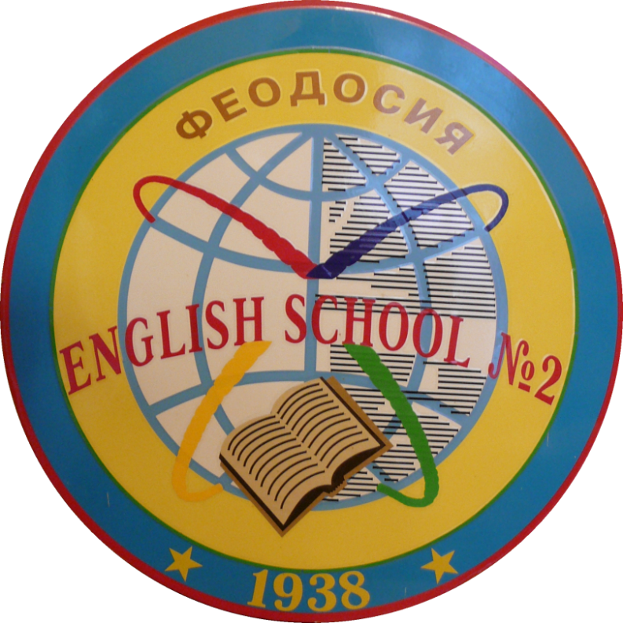  Родительское собрание  по выбору модуля учебного курса  «Основы религиозных культур  и светской этики»  на 2024/2025 уч. год  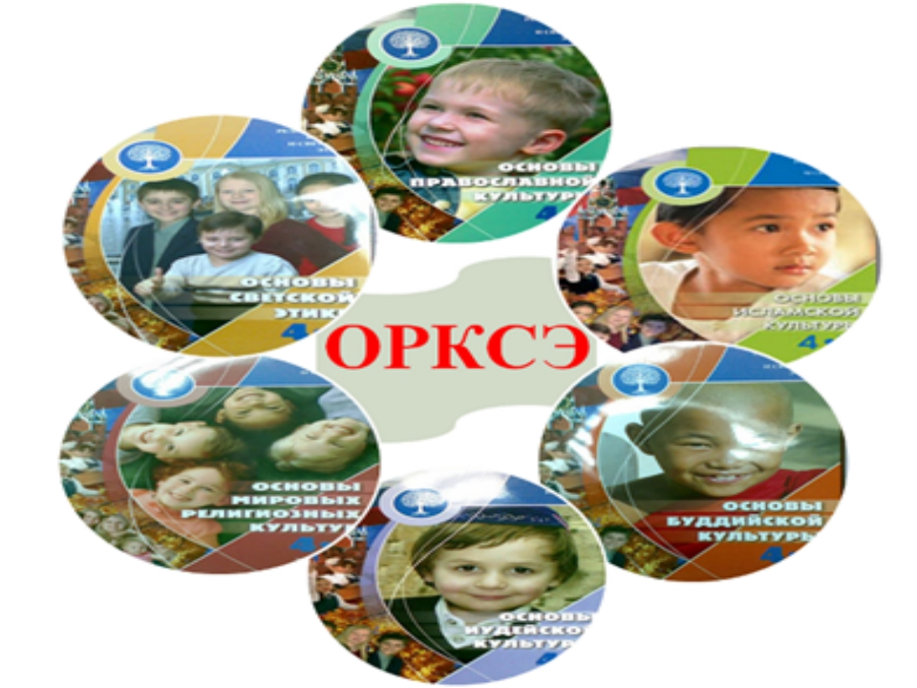  2024 год  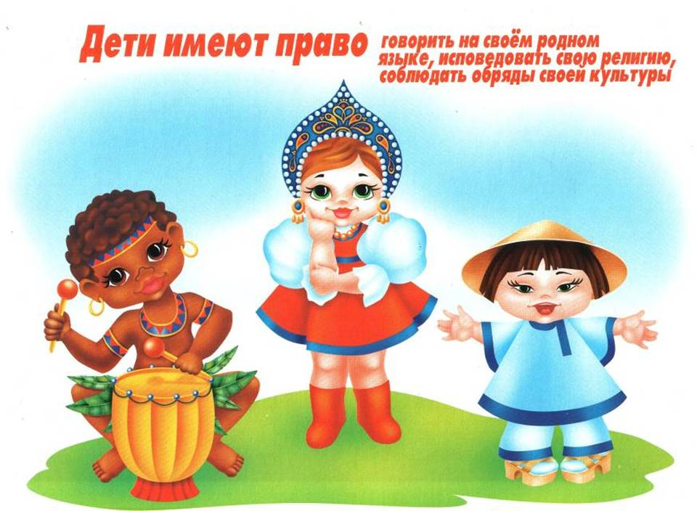  Запросы родителей  ● Помощь в воспитании ребенка.  ● Духовное здоровье детей.  ● Преодоление рассогласования ценностей в обществе, школе, семье.  ● Возвращение к истокам культурной жизни народа, истории семьи.  ● Найти предмет сотрудничества не только в обеспечении материальном, но и в диалоге на нравственные темы.  Практические советы родителям  Настройтесь на воспитание, отнеситесь к новому школьному курсу как к дополнительному средству нравственного развития вашего ребенка.  Разговаривайте с детьми о том, что они изучили на уроках. Хорошее средство воспитания ребёнка – диалог между родителями детьми о духовности и нравственности.  Воспитывайте у ребенка благожелательное отношение к людям другого мировоззрения.  Не упускайте время, благоприятное для нравственного воспитания детей.  Не забывайте, что никакой учебный курс сам не воспитывает. Главное – ребенок в процессе изучения может приобрести понимание того, насколько важна нравственность для полноценной человеческой жизни.  Создавайте в общении и взаимодействии с ребенком воспитывающие ситуации, превращайте возникающие проблемы в нравственные уроки.

